发 布

浙江省物联网产业协会

2025-XX-XX实施

2025-XX-XX发布

民用机场泊位引导系统技术规范

**Technical specifications for civil airport stand guidance system**

（征求意见稿）

T/ZAII XXX—2025

团 体 标 准

ICS XX.XXX

CCS XXX

目 次

前 言 III

1 范围 1

2 规范性引用文件 1

3 术语和定义 1

4 系统组成 1

4.1 总体组成 1

4.2 助泊器 2

4.3 内部网络 2

4.4 集中管理平台 2

4.5 业务端 2

5 一般技术要求 2

5.1 环境要求 2

5.2 三维激光雷达技术要求 3

5.3 显示屏技术要求 3

5.4 控制方式 3

5.5 机型识别 3

5.6 航班信息对接 3

6 功能要求 3

6.1 控制终端功能 3

6.2 助泊器功能 4

6.3 集中管理平台功能 4

7 性能指标要求 5

8 安装与调试 5

8.1 安装要求 5

8.2 调试要求 5

9 运行与维护 6

9.1 运行要求 6

9.2 维护要求 6

10 安全要求 6

10.1 网络安全 6

10.2 数据安全 6

10.3 接口协议 6

附　录　A （资料性） 泊位引导流程示意图 1

附　录　B （资料性） 泊位状态图标参考表 2

附　录　C （资料性） 泊位引导流程示意图 3

前 言

本文件按照GB/T 1.1—2020《标准化工作导则 第1部分：标准化文件的结构和起草规则》的规定起草。

请注意本文件的某些内容可能涉及专利。本文件的发布机构不承担识别专利的责任。

本文件由XXXXXXXXXXXXXXXXXXX提出。

本文件由浙江省物联网产业协会归口。

本文件起草单位：浙江空港数字科技有限公司、浙江华是科技股份有限公司、杭州华是智能设备有限公司、杭州惠航科技有限公司、杭州声飞光电技术有限公司。

本文件主要起草人：俞江、***、叶建标、温志伟、陈江海、宋弯弯、李明江、蓝一飞、何文平、吴显德、邹凡。

民用机场泊位引导系统技术规范

1. 范围

本文件规定了基于三维激光技术的民用机场泊位引导系统的系统组成、技术要求、功能要求、性能指标、安装调试以及运行维护等内容。

本文件适用于新建、改建和扩建的民用运输机场泊位引导系统的设计、建设、调试、运维和升级，不适用于军用机场及通用航空临时起降点的泊位引导场景。

1. 规范性引用文件

下列文件中的内容通过文中的规范性引用而构成本文件必不可少的条款。其中，注日期的引用文件，仅该日期对应的版本适用于本文件；不注日期的引用文件，其最新版本（包括所有的修改单）适用于本文件。

GB/T 22239 信息安全技术 网络安全等级保护基本要求

GB/T 25070 信息安全技术 网络安全等级保护安全设计技术要求

GB/T 25724 公共安全视频监控联网信息安全技术要求

GB/T 28181 安全防范视频监控联网系统信息传输、交换、控制技术要求

GB/T 37025 信息安全技术 物联网数据传输安全技术要求

CCAR-137CA-R5 民用机场专用设备管理规定

1. 术语和定义

CCAR-137CA-R5中定义的及下列术语和定义适用于本文件。

民用机场泊位引导系统**aircraft stand guidance system**

通过航站楼及廊桥传感设备实时采集机型、舱门与起落架空间数据，结合航班信息动态计算滑行参数，为飞行员提供转向/调速等实时停靠操作指令。系统同步通过显示屏与后台平台展示机型匹配状态、监控画面及异常预警，实现全自动高精度航空器停靠。

机型识别 **aircraft type recognition**

通过三维激光雷达扫描和AI算法，识别飞机的机型信息。

航班信息对接 **flight information integration**

与机场的航班信息显示系统（FIDS）和机场营运数据库（AODB）对接，获取航班计划、机型、进港/离港时间等信息。

1. 系统组成
   1. 总体组成

民用机场泊位引导系统由前端助泊器、内部网络、后端集中管理平台和业务端构成，所有停机位节点的泊位引导系统接入机场统一管理中心，详见图1。

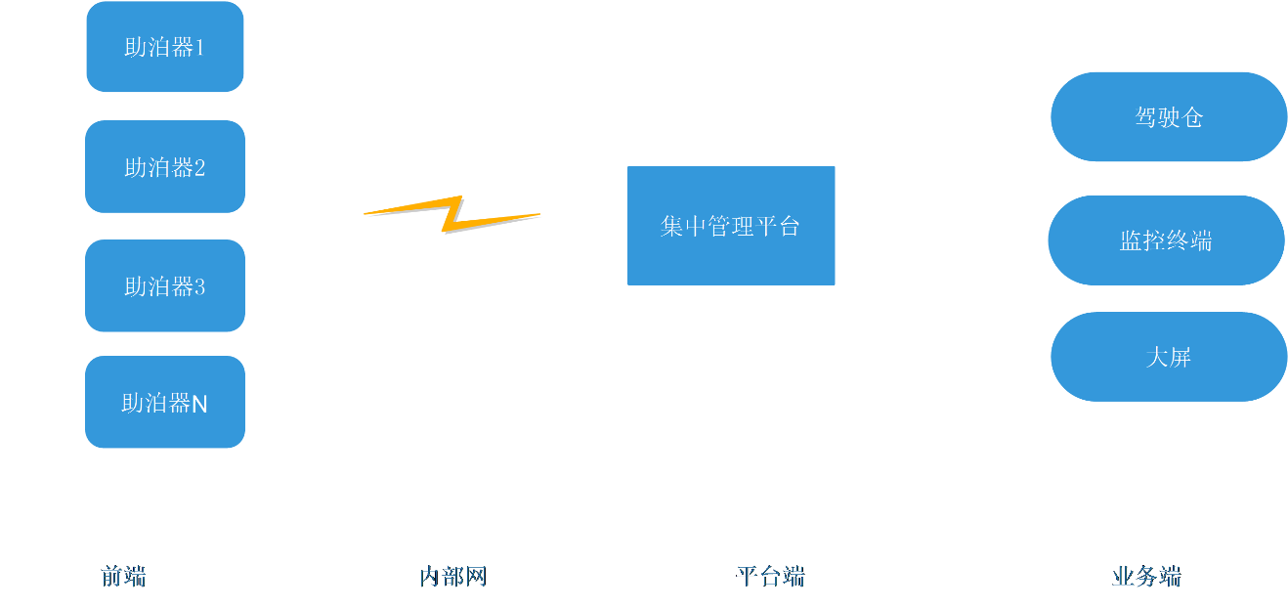

图 1 系统组成图

* 1. 助泊器

系统核心设备，安装于航站楼、廊桥、活动廊桥等处，一般由以下核心部件组成，应具备机型识别、助泊引导等核心功能，设备可独立工作，独立识别机型进行准确引导，也可以对接航班信息，按计划引导。

1. 三维激光雷达：用于三维空间扫描生成点云数据，检测飞机、人等物体目标，检测距离应≥100 m，测距精度应≤±2 cm；
2. 信息屏：用于显示引导信息，如机型、剩余距离、接近速度等，支持亮度自动调节；
3. 摄像机：用于复核三维激光雷达扫描结果，提供视频监控功能；
4. 运算单元：用于处理激光雷达数据和AI算法，生成引导信息；
5. 前端控制终端：用于本地操作和紧急停止控制，支持物理按键操作。
   1. 内部网络

助泊器应支持以太网，通过以太网连接至集中管理平台进行集中管理、监视。

* 1. 集中管理平台

对所有前端助泊器进行统一监控、管理，应具备助泊器参数配置、航班信息对接、任务下发、运行状态监控、异常显示和处理等功能。

* 1. 业务端

提供系统运行统计信息和实时信息的显示功能，一般支持驾驶舱、专用客户端和指挥中心大屏等多种显示方式。

1. 一般技术要求
   1. 环境要求

系统应能在以下户外环境条件下正常工作：

1. 工作温度：-25 ℃ ～ 60℃；
2. 相对湿度：≤ 95%；
3. 防水等级：IP54；
4. 抗风能力：≤ 44 m/s（非工作状态）；
5. 抗雪荷载：≤ 1000 N/m²。
   1. 三维激光雷达

技术要求应符合以下要求：

1. 检测距离：≥100 m；
2. 测距精度：≤±2 cm；
3. 扫描角度：±30°；
4. 扫描频率：≥ 5次/秒；
5. 点云数据生成速度：≥ 20万点/秒。
   1. 显示屏

技术要求应符合以下要求：

1. 亮度比：在20 lx～40000 lx的环境照度下，亮度比应保持不变，避免眩目，其他光照条件下，支持亮度自适应调整；
2. 平台应支持自定义显示屏的显示内容，可支持配置内容包括泊位号、航班号、机型、当前时间、日期、上轮档时间、下轮挡时间、预计起飞/落地时间。
   1. 控制方式

控制方式满足以下要求：

1. 本地控制：应支持手动选择机型、启动停靠程序、紧急停止等功能；
2. 远程控制：应支持航班信息对接、机型识别、引导信息下发等功能。
   1. 机型识别

机型识别满足以下要求：

1. 识别精度：最迟应在停止线前25 m处完成机型识别；
2. 机型库：应支持多种常见机型的建模和识别，包括机头形状、起落架位置、舱门位置等。
   1. 航班信息对接

航班信息对接满足以下要求：

1. 对接系统：应支持与机场的FIDS和AODB系统对接，获取航班计划、机型、进港/离港时间等信息；
2. 扫描时间：应在进港15分钟前开始扫描，至少扫描60分钟，或一直到扫描到飞机停好；离港15分钟前开始扫描，直到飞机飞开。
3. 功能要求
   1. 控制终端功能

控制终端应具有以下功能：

1. 急停：控制终端上应带有紧急停车按钮，触发时无条件发送停止信息；
2. 激活/关闭：支持手动激活和关闭助泊器设备；
3. 步行模式：支持用人进行步行模拟测试；
4. 重启：支持对助泊器设备整机重启；
5. 机型确认：机型冲突时，支持手动确认机型功能；
6. 异常信息显示：设备异常报警时，控制终端应带有异常红色指示；
7. 亮度调节：支持在控制终端上手动调节助泊器显示屏亮度；
8. 自动休眠：按任意键（除了STOP）唤醒，显示当前计划，5分钟无操作休眠，机型冲突时显示冲突处置界面；
9. 手动上/下轮挡：支持为当前航班手动发送上/下轮挡信息。
   1. 助泊器功能

助泊器具有以下功能：

1. 机型检测：应能根据三维激光雷达扫描数据进行机型检测，匹配机型库中的机型舱门、机翼、起落架信息，并通过实际飞机空间信息换算后生成精确引导信号；
2. 泊位引导：应对识别到的机型进行停泊引导，确保飞机停泊至停止线上；当检测到偏移时，应实时反馈至信息显示屏；在指定时间、空间内，对计划机型以及实际检测出的机型，根据停止位进行精确引导。引导包括偏左、偏右、过快、减速、到位、紧急停车、时速等，泊位引导流程见图A.1；
3. 模拟引导：应在信息屏上清晰展示各类信号（如方位、距离、告警等），以便地勤人员和驾驶员准确读取；
4. 航班获取：应支持实时接收并解析机场提供的航班信号（包括航班号、机型、进港/离港时间等）；
5. 遮挡检测：应能识别并报警遮挡停机位的物体，避免影响飞机停靠操作；
6. 开机自检：设备激活后应自动开启自检功能，检测设备通信状态、物理位置偏移及硬件状态；
7. 自动休眠：引导流程结束后应自动进入休眠状态，休眠期间应显示当地时间；需重新引导时应自动激活；
8. 轮挡生成：应能自动识别并记录上、下轮挡的时间节点；
9. 视频录像：应对引导全过程进行连续视频录制，并支持本地存储与平台回放；
10. 引导日志：应记录引导全过程的详细日志（包括机型、偏差数据、操作指令等），并支持在管理平台以可视化形式展示；
11. 事件缓存：网络断开时，设备应缓存事件信息（如告警、引导记录等），并在网络恢复后自动上传至管理平台；
12. 告警提醒：当检测到机型不匹配、遮挡、设备故障等异常情况时，应立即通过声光信号及管理平台推送告警信息；
13. 固件升级：应支持通过远程管理平台进行固件升级。
    1. 集中管理平台功能

平台具有以下功能：

1. 电子地图：应提供实时地图功能，以地图或平面图形式直观显示航站楼、廊桥、停机位，显示各设备空间布局，并实时显示设备状态，状态包括：空闲、工作（推出、停靠、泊好）、离线、故障等；
2. 远程监视：助泊器信息显示屏上信号应同步发送到中心平台，中心平台同步显示现场引导信息、雷达数据、实时视频画面。同屏可显示多个画面，也可以自动跳出正在进出港停机位的设备工作画面，也可以锁定指定设备画面；
3. 运行状态汇总：对系统内管理的设备运行状态和运行数据进行汇总显示，同时显示异常和报警信息，同时显示正在工作的设备以及休眠的设备，数据汇总、状态实时；
4. 设备异常报警：设备自检失败，部件异常，或设备本身异常、离线等，平台应实时弹出报警，控制终端同步提供提醒，提示现场工作人员；
5. 泊位状态显示：应支持联动电子地图以图标颜色区分展示实时泊位状态，包括泊位号、位置、停靠状态、设备状态等关键细节，泊位状态示意图标参考表见表B.1；
6. 引导过程：应提供引导过程的实时直播功能，录像支持循环覆盖；
7. 航班动态：应可实时接收机场提供的航班信号（计划航班、起飞航班、延误航班、取消航班），提供航班计划查询和进出港飞机调度计划（进出港时间、预停靠泊位、航班号、机型、上下轮档）和进出港状态展示（到达航班、到达延误、已到达、离港航班、离港延误、已离港），列表或日历视图显示航班计划，支持拖拽分配泊位；
8. 数据查询统计分析：应提供引导记录、告警事件、设备故障等历史数据的查询功能，并提供统计分析图表，并支持结果的导出；
9. 设备状态监测：应能对多个泊位的前端设备集中进行配置管理，并实时监测设备上报的工作状态，设备自检失败，部件异常，或设备本身异常、离线等，平台应及时发现并提示设备异常；
10. 设备参数配置：应提供全面的平台和设备参数配置功能，包括设备点位配置、设备自动开关机时间配置、设备显示内容、固件升级配置、录像存储时间、告警分类设置等。
11. 日志监控：应自动记录关键操作日志，包括登录、报警处理、报表导出等信息；
12. 机型管理：应支持维护机型与泊位匹配规则（如机型尺寸限制），提供配置文件导入/导出功能；
13. 设备管理：应支持设备信息管理、泊位管理等。
14. 性能指标要求

系统性能指标要求见表1。

表 1 系统性能指标要求表

|  |  |  |
| --- | --- | --- |
| **序号** | **性能指标** | **指标要求** |
| 1 | 检测距离 | ≥100 m |
| 2 | 测距精度 | ≤±2 cm |
| 3 | 扫描角度 | ±30° |
| 4 | 工作温度 | -25 ℃～+60 ℃ |
| 5 | 工作电压 | AC 220V |
| 6 | 防水等级 | ≥IP54 |
| 7 | 检测间隔 | ≤100 ms |
| 8 | 扫描点数 | ≥20万点/秒 |
| 9 | 安装方式 | 壁挂式、抱柱式 |

1. 安装与调试
   1. 安装要求

安装满足以下要求：

1. 安装位置：应确保飞行员能接收引导信息，完成飞机的停靠程序；
2. 安装高度：应便于机组人员及地面工作人员查看显示单元信息；
3. 设备安装位置：与停止线距离应当便于飞机保障车辆通行，设备安装朝向要不受太阳直射影响。
   1. 调试要求

应使用标定立杆进行左右限位、停止位、进入位的标定。设备安装完成后，应进行系统自检，确保各组件正常工作。

1. 运行与维护
   1. 运行要求

系统应支持待机、预定、激活、停好、维护、故障等多种运行状态。系统应具备完善的日志记录功

能，日志文件本地保存不少于1个月。

* 1. 维护要求

应定期检查三维激光雷达、显示屏、控制单元等设备的工作状态。发现故障时，系统应自动终止激

活程序并显示故障代码。

1. 安全要求
   1. 网络安全

系统网络应具备完善的安全防护机制，网络安全设计符合GB/T 25070二级防护要求，后端平台符合GB/T 22239第二级安全要求；

1. 应有防病毒和防网络入侵的措施；
2. 应具备冗余保障机制，单个停机位设备发生通信异常或故障时，应不影响整体系统运行；
3. 当基于不同传输网络的系统和设备联网时，应采取相应的网络边界安全管理措施；
4. 满足因网络中断情况下，不少于48 小时的前端数据存储能力，具备断点续传功能。
   1. 数据安全

应配置安全保护措施，数据传输安全应符合GB/T 37025的有关要求；

1. 系统数据应集中存放，并遵从数据库安全管理规范；
2. 平台的图像、录像数据可支持存入存储接入服务组件或中心存储设备；
3. 宜对存储数据进行分类，对图像、视频、报警关键数据制定数据冗余和数据备份策略。
   1. 接口协议

系统接口协议应满足以下要求：

1. 接口技术上应支持执行 TCP/IP 等网络协议，提供标准接口，视频采用方式、音视频编码数据格式应符合GB/T 25724的相关要求，接入联网系统的协议应符合 GB/T28181、ONVIF 等标准规范协议；
2. 系统对前端设备提供接口，并实现系统联动、配置查询、报警推送、设备操作维护、设备故障及状态变更推送等功能；
3. 上级管理中心开放接口，同时可以与第三方系统相融合，提供完整 SDK/API 供第三方接入，满足第三方系统的整合、调用；
4. 应预留满足公安业务需求的接口。
5. （资料性）  
   泊位引导流程示意图

泊位系统前端设备引导流程图如下。

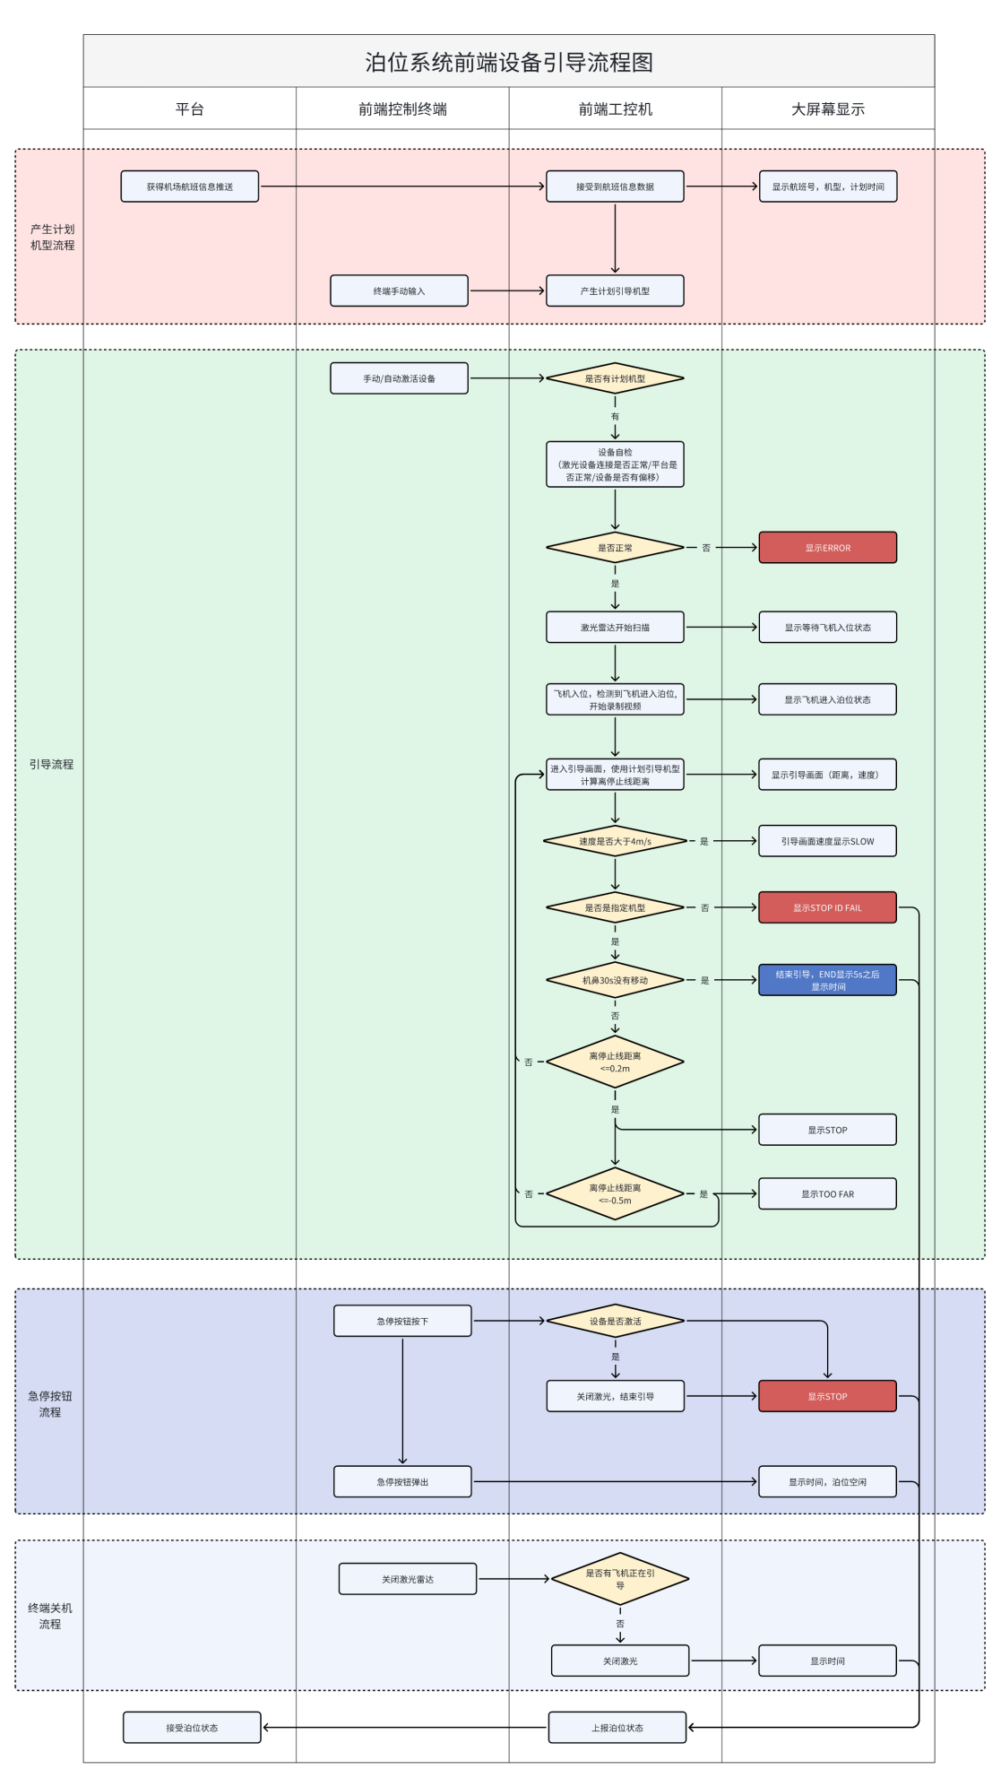

图A.1 泊位系统前端设备引导流程图

1. （资料性）  
   泊位状态图标参考表

泊位状态图标参考见表B.1。

表B.1 泊位状态图标参考表

|  |  |  |
| --- | --- | --- |
| **序号** | **图标** | **泊位状态** |
| 1 |  | 空闲 |
| 2 |  | 停止 |
| 3 |  | 激活 |
| 4 |  | 停靠 |
| 5 |  | 泊好 |
| 6 |  | 通讯错 |
| 7 |  | 遮挡 |
| 8 |  | 故障 |
| 9 |  | 推出 |
| 10 |  | 机型错 |
| 11 |  | 维修 |

1. （资料性）  
   泊位引导流程示意图

电子地图示意图见图C.1。

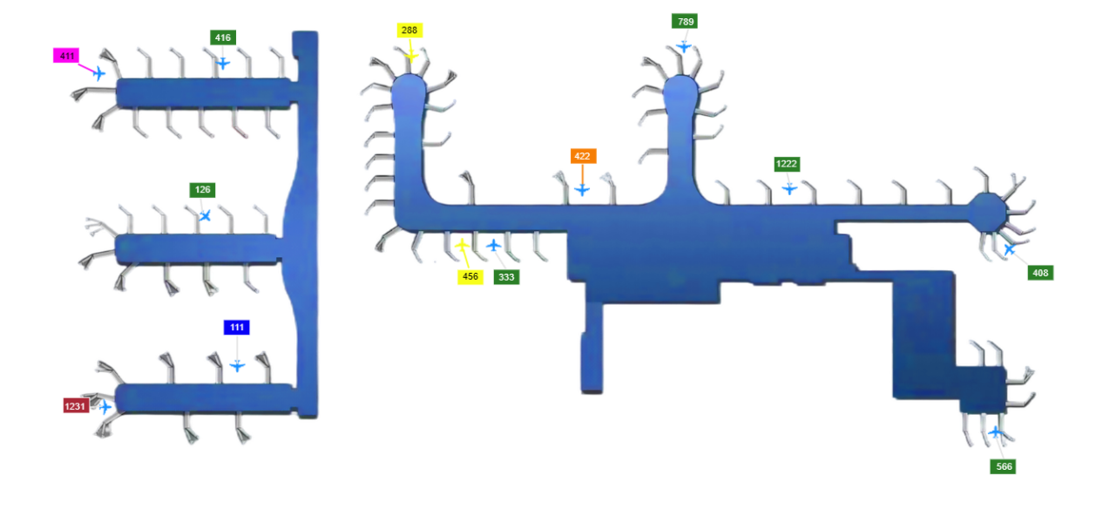

图 C.1 电子地图示意图

**━━━━━━━━━━━**